**Pressmeddelande mars 2013**

**Smakrik Årets Skörd från Kivik på Systembolaget**

**Systembolaget fortsätter att satsa på alkoholfria alternativ. Från den 1 mars är Årets Skörd Gravenstein och Årets Skörd Ekologisk tillbaka på hyllorna. Dessutom lanseras en nyhet Årets Skörd Rödnos. En ny äppelmust - på ytterligare en utvald äppelsort -som hade premiär i höstas på Äppelmarknaden i Kivik.**

Mer än hälften av alla svenska äpplen kommer från odlingarna runt Kivik. En lång och mild höst med solvarma dagar och kalla nätter har gett frukten en längre och lugnare mognad.

- Den ekologiska musten är gjord på äpplen som växer på vår egen odling i sluttningarna ned mot Kivik, ett perfekt läge när det gäller klimat och jordmån, säger Bengt Åkesson, mustmästare och fjärde generationen Åkesson.

Och det var just klimatet och den speciella jordmånen som lämpar sig väldigt väl för äppelodling som fick Henric Åkesson att år 1888 anlägga den första större äppelodlingen i Sverige.

Äppelmust är ett utmärkt alkoholfritt alternativ till såväl mat som dessert eller enbart som sällskaps- dryck. Gravenstein passar bra till mat, äpplena plockas innan de har nått riktigt full mognad och då de har hög syra. Detta ger en frisk, syrlig och lite rivigare och torrare must med lite dämpad sötma och arom. Gravenstein passar därför bra till kött - gärna fläskrätter - men också till fisk och kyckling.

Rödnosäpplet, även känt som Discovery, är en sort som mognar relativt tidigt och som inleder skördesäsongen i Kivik. Dess friska must med nättare arom passar bra till lättare rätter och till desserter som inte är så söta.

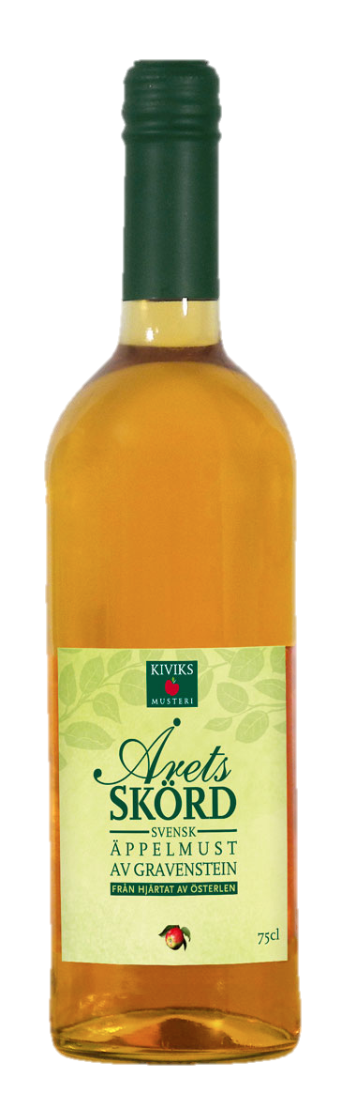

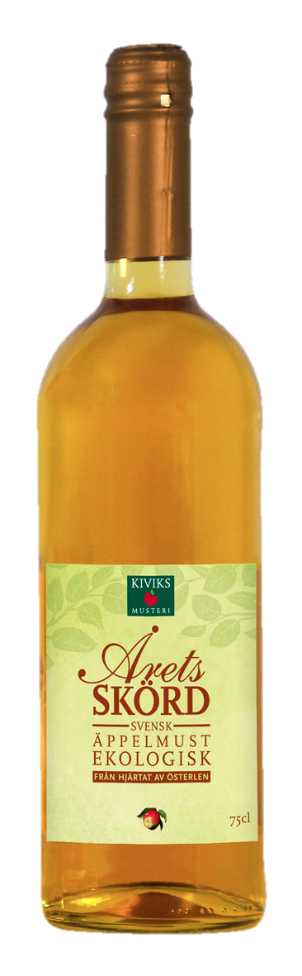

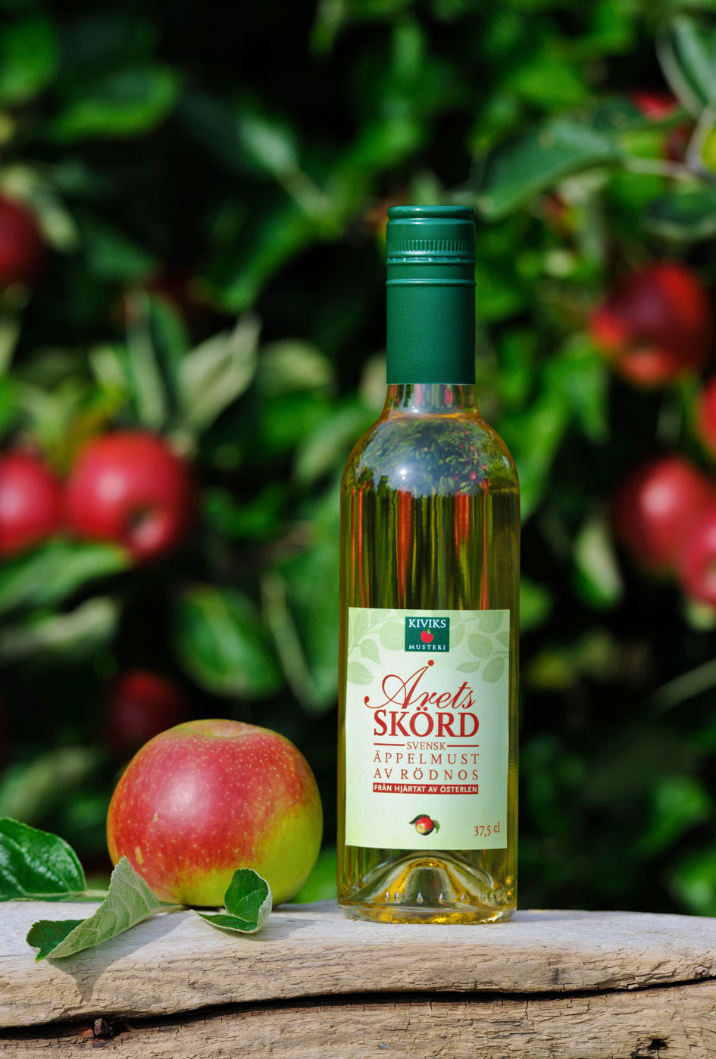

**Kiviks Musteri Årets Skörd Gravenstein  
Produktinformation:**  
Producent:                                  Kiviks Musteri AB   
Systembolagets art. nr:               91155-01  
Flaska:                                         750 ml  
Pris kronor:                                  39 kr

**Kiviks Musteri Årets Skörd Ekologisk**

**Produktinformation:**  
Producent:                                  Kiviks Musteri AB   
Systembolagets art. nr:               91400-01

Flaska:                                         750 ml  
Pris kronor:                                  39 kr

**Kiviks Musteri Årets Skörd Rödnos  
Produktinformation:**Producent:                                  Kiviks Musteri AB   
Systembolagets art. nr:               91229-01  
Flaska:                                         330 ml  
Pris kronor:                                  29 kr

**För mer information kontakta:**  
Malena Borgström  
Produktchef  
Kiviks Musteri AB  
Tel: 0414-719 32 Mobil: 0703-87 19 40  
E-post: [malena.borgstrom@kiviksmusteri.se](mailto:malena.borgstrom@kiviksmusteri.se)

*Kiviks Musteri AB drivs av fjärde generationen Åkesson. Musteriet ligger kvar på sin ursprungliga plats, mitt bland äppelodlingarna på Österlen. Här tillverkar vi fortfarande alla våra produkter, allt från must, cider och fruktdrycker till sylt och marmelader. Här finns våra visningsträdgårdar, vår Musteributik, restaurang, café, plantskola och en nyanlagd naturpark med utsikt över Hanöbukten. Nationalparken Stenshuvud är närmaste granne och på cykelavstånd ligger natursköna Haväng och Brösarps backar. – Välkomna till vårt vackra Österlen.*

För bilder: <http://www.kiviks.se/press>

Kiviks Musteri på MyNewsdesk: <http://www.mynewsdesk.com/se/pressroom/kiviks_musteri_ab>